【启智ros机器人】
需求规格说明书
【SRS Team 205】
【v1.2】
分工说明
小组名称 | 肉弹葱鸡
学号 | 姓名 | 本文档中主要承担的工作内容
17373366 | 潘健行 | 先期的复制原文档第一部分以及完成第五七部分
17373370 | 李祥宇 | 完成文档第二六部分
17373397 | 冯昊 | 合作完成第四部分
17373245 | 刘名祖 | 合作完成第四部分
16005011 | 吕春辉 | 完成第三部分

版本变更历史
版本 | 提交日期 | 主要编制人 | 审核人 | 版本说明
V0.1 | 3.26,2020 | 潘健行 | 李祥宇 | 把原有的SDP第一部分复制到新文档，并补充
V0.6 | 3.27,2020 | 潘健行 | 李祥宇 | 添加第五部分和第七部分
V0.7 | 3.28,2020 | 李祥宇 | 吕春辉 | 添加第二部分和第六部分
V0.8 | 3.28,2020 | 吕春辉 | 潘健行 | 添加第三部分
V0.9 | 3.28，2020 | 冯昊，刘名祖 | 冯昊 | 完成第四部分
V1.0 | 3.29,2020 |  | 刘名祖 | 完成最后的审阅
V1.1 | 4.4,2020 |  |  | 根据报告成果进行修改
V1.2 | 6.5,2020 |  |  | 在最终截止提交前的最后修改

范围

项目概述
ROS 的官方定义为：ROS是面向机器人的开源的元操作系统。它能够提供类似操作系统所提供的功能，如硬件抽象描述、 底层驱动程序管理、 共用功能的执行、 进程间消息传递、程序发行包管理等。
本项目最终想要完成一个简易机器人，选择C难度，实现可以进行目标检测和抓取的机器人。非功能性需求主要是实现语音的控制。
可以通过电脑端的编译好的程序用指令或者语音控制实现计算机在指令下实现机器人在指令下行进、自动进行建图、指定点自动避障巡航、为使用者拿回指定地点的物品等操作。
室内的环境并不是完全一成不变的，有时候会存在着家具位置的变化等等，因而我们的项目要实现对路径的动态规划。要能够做到自动避障寻路，物品抓取，和语音控制。为了机器人和其他人的安全，设计的行走及抓取的速度不应该太快。为了保证可靠性，起点到终点必须有一条有效路径，要控制机械臂抓取物品力度适中，不能把物品损坏，也不能让物品“脱手”。
该项目应用的场景主要是室内的智能家居机器人。在用户发出相应的指令之后，机器人根据指令来执行相应的任务。因为任务完成的地点可能不在机器人附近，所以机器人需要自己完成路径的规划前往指定的地点。因为任务的相对多样性，所以我们需要完成机器人对机械臂的使用的相关工作，实现目标的抓取。最后，这一切指令应该使用语音来控制，所以要加入语音模块。

文档概述
文档主要内容是需求的分析，主要包含业务需求、数据需求、功能需求、非功能需求和用户界面需求。同时还需要有运行与开发环境的阐述。本文档进一步完善了对于简易机器人系统的设计你，阐述了简易机器人应该完成的功能，通过各种图的形式进行说明，对后续的开发进行论文约束和要求。

术语和缩略词
简易机器人 Simple Robot 简称：SR
语音控制 Voice Control 简称：VC
室内导航 Indoor Navigation 简称：IN
物品抓取 Item Grab 简称：IG
激光传感器 Laser Sensor 简称：LS
即时定位建图 simultaneous localization and mapping 简称：SLAM

引用文档
- 启智ROS版_开发手册 版本20181109 2020年3月
- SDP-软件开发计划 版本2020年 2020年3月

业务需求

系统的业务环境
该室内简易机器人可应用于工厂流水线工作，完成简单又重复的工作，解放人力；可应用于物流行业，完成包裹的分拣与运输；可服务于机器人开发爱好者，完成简易机器人开发的入门和练习；同时也可应用于机器人竞赛，完成机器人竞赛的相关工作。

用户描述
- 普通用户：即机器人的使用者，对机器人进行必要的指令的输入，操纵机器人完成相应的动作与任务
- 机器人管理员：机器人的管理者和维护者，负责机器人内部源码的编写，以及机器人的维护工作
- 机器人：接收普通用户的输入指令，并对指令进行解析，完成指令所要求的任务。

主要业务
本项目为运行在室内的简易机器人，室内应满足运行环境，同时可设置多个障碍物与目标物体。用户可预设目标地点，对机器人发出语音指令，机器人在接收指令后完成相应的操作，包括路径规划，导航，避障，目标物体的识别与抓取。
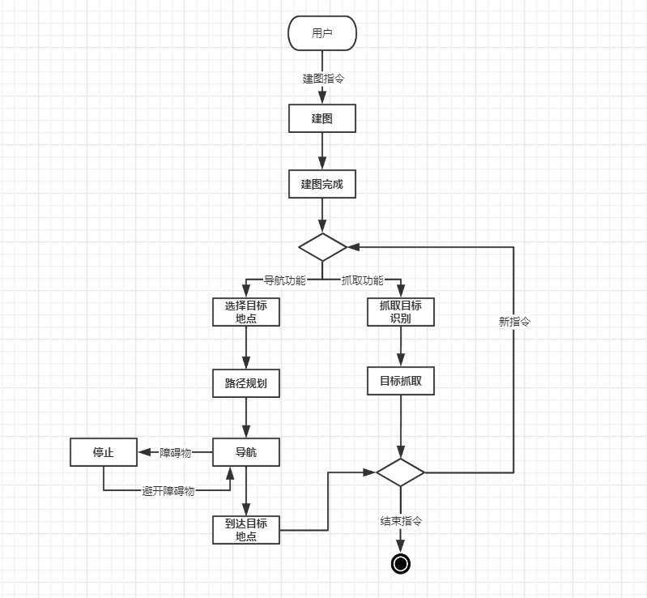
图 2.1

数据需求

ER图
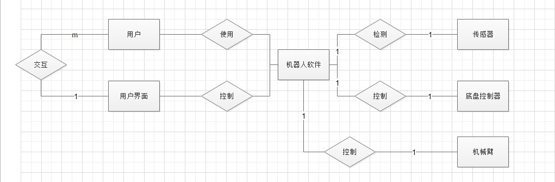
图 3.1

类层次结构
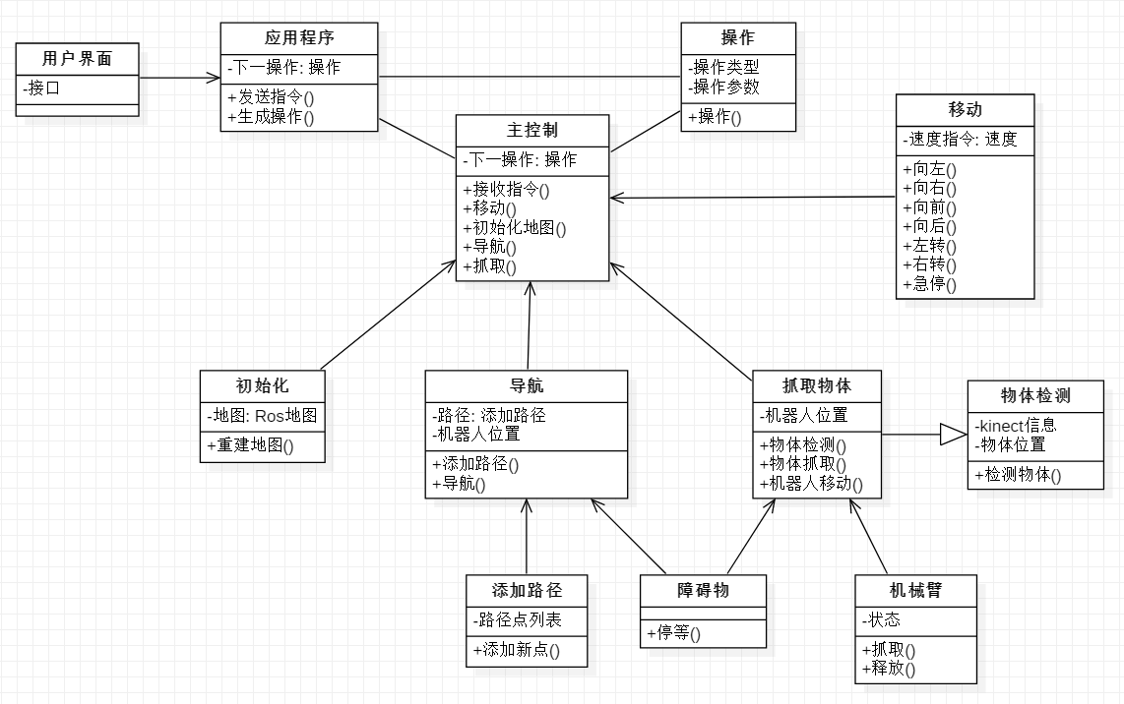
图 3.2

类主要功能与类之间关系说明

导航及控制
本类实现的主要功能是实现机器人的导航以及机器人的移动。需要存储的数据有机器人的位置、目标位置以及在运动中的各种数据。本类由导航系统和运动控制两个类组成。
本类中需要组织导航与运动控制的信息。需要将导航生成的规划路线交给运动控制系统来执行。然后交给运动控制系统来对机器人实现操作。在行进同时需要导航系统来检查前方的障碍物情况。每当导航系统检查到前方障碍物的情况时需要导航系统给运动控制系统发出紧急制动指令，在障碍物消失后需要发出重新开始运行指令。
本类提供的服务是控制机器人的行进。

导航系统：
导航系统实现的主要功能是指导运动系统机器人将要向什么方向进行行进。其中主要涉及的有两个情况下的控制：一是在机器人启动时形成一个目标路线，二是在遇到障碍物紧急制动，障碍物消失后继续运行。
导航系统需要存储的数据是每时每刻机器人在房间中的位置，提供的服务是生成机器人下一步需要行进到的位置。

运动控制系统：
运动控制系统需要的服务是导航系统提供的下一个转向点。通过两个转向点计算得到行进的距离。运动控制系统需要提供的服务是操纵机器人的行进速度以及行进的距离。这个系统需要存储的信息是机器人的速度以及在上一次转向点后行进的距离。
    - 物体识别及抓取
本类实现的任务是目标物品的识别和抓取工作。

物体识别：
这个类需要实现的服务是对物体的识别。这里需要调用的类包括一个物体类，存储的信息是需要识别的物体的三视图。识别的过程中将要通过摄像头得到的照片与物体类中包含的信息进行图像模式识别来进行对物体的判断。

物体抓取：
这个类需要实现的服务是通过物体识别类提供的三维坐标来实现对目标物品的抓取。首先让机械臂达到指定的位置，再让机械臂做抓取的动作。
    - 启动与终止
启动：
启动时不但要完成系统的加载任务，还需要完成对一些基本数据的初始化。这些数据包括机器人的起始位置、目标物品所在位置以及房间的地图信息。

停止：
存储房间信息以供下一次使用。

紧急终止：
当硬件出现故障时紧急停止，当转了360度而没有前进时紧急停止，当返回了历史转向点时（说明迷路了）紧急停止。出现紧急终止时应当返回相应信息等待管理员进行下一步操作。
当有异常的情况发生时，例如各个模块内部检测到错误时，可以强行使机器人进入紧急中止状态，停止目前的工作。

功能需求

用户描述
4.2.1使用者
一般情况下用户仅充当某件任务的启动者，并对机器人进行有限的操作。第一次使用时，用户需安装系统并初始化地图。在使用过程中，要对机器人下达清楚的指令。在抓取过程中。保证目标物重量在机器人承重范围。
4.2.2机器人管理员
机器人管理人员负责需要对机器人进行保护，例如保证机器人运行环境干燥，以免硬件受到损伤，同时机器人管理人员还负责机器人内部相关程序的编写。是机器人实现的核心。
4.2.3机器人
机器人是具体任务的执行者，在机器人管理人员的指令下，结合用户的输入，完成相应的任务。机器人最主要的任务是负责运动控制。在此项功能之外，机器人还负责机械臂的控制，各项传感器读入数据的处理和寻路算法的实现。

用例模型

基本建图
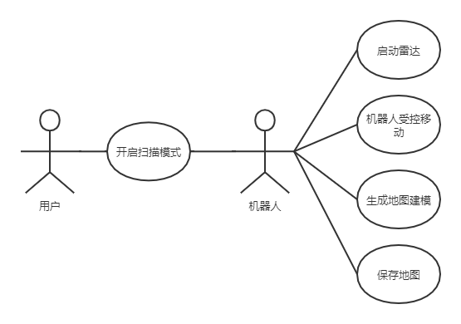
图 4.1
主要参与者：机器人
目标：使机器人获取记录地图
前置条件：必须完整配置系统，保证激光雷达正常运行；
启动：第一次在新场地使用时；
场景：
- 系统管理员将电脑调至扫描模式
- 机器人启动雷达
- 用户控制机器人在房间中移动
- 机器人在移动过程中对房间进行建图
- 机器人保存地图
优先级：高
何时可用：第一次在新场地使用时
使用频率：高
次要参与者：机器人所携带的传感器；

定点巡航
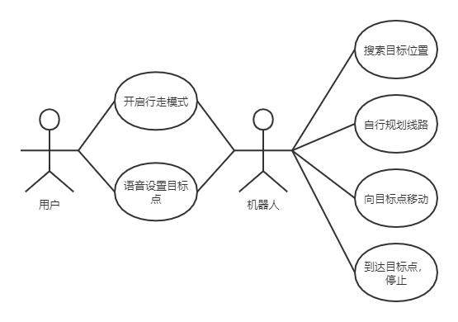
图 4.2
主要参与者：机器人，用户；
目标：使机器人根据指令，避开障碍物顺利到达指定地点；
前置条件：必须完整配置系统，已经获得仓库地图；
启动：用户对机器人有操作需求时；
场景：
- 用户将机器人调整至行走模式
- 用户通过语音或者前端输入的方式设置目标点；
- 根据输入数据在地图中搜索目标位置
- 机器人根据目标点进行路径规划；
- 在控制系统的管理下，机器人按照指定路线移动；
- 机器人到达指定地点。
优先级：中
何时可用：用户对机器人有使用需求时
使用频率：中
次要参与者：机器人所携带的传感器；

目标检测及抓取
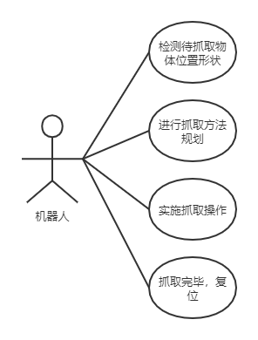
图 4.3
主要参与者：机器人；
目标：机器人能够自主完成指定物体的抓取；
前置条件：完整配置系统，机器人正常运行，已获得房间地图。
启动：机器人开始运动；
场景：
- 机器人按规划路径移动到物体所在位置；
- 机器人检测物体的位置细节以及物体形状；
- 机器人进行物体的抓取规划；
- 机器人对物体进行抓取；
- 完成抓取命令；

异常状况：
1. 指令内容错误：数据库中不存在关键词。处理：机器人给出错误提示，不执行指令。
2. 路径计算错误：目的地无法到达。处理：机器人给出错误提示，终止指令执行。
3．抓取错误：机器人抓取失败。处理：用户重新下达指令，机器人重新执行指令。
优先级：中
何时可用：用户对机器人有取物需求时
使用频率：中
次要参与者：机器人所携带的各类传感器；

非功能需求

性能指标
- 在实验室环境下，确定起点与终点后，路径规划应当在300秒之内完成。
- 在完成路径规划之后，机器人应该在1秒内完成响应和启动。
- 机器人在路径上的运动速度应该保持在0.1m/s到0.2m/s之间，如果过快则应该紧急停止
- 目标物体识别完成后，机器人应当在60s之内完成物体抓取
- 机器人应该与所有障碍物和目标物体都保持至少0.2米的距离，一旦小于该距离，则立刻减速停止

质量属性

系统可用性
- 对于所有的正常情况，即起点和终点可达且没有障碍物，从起点到终点之间至少存在一条可达路径，那么机器人就可以正常的启动并且执行任务。如果不符合上述要求，则机器人在分析路径规划之后应该发出提示，拒绝开始执行任务。
- 在机器人执行任务的时候，任何情况下不应该和其他障碍物包括人离得过近甚至发生碰撞，过近时需要紧急停止。
- 在抓取物体过程中，机械臂对物体施加的力不应当过大而损坏物体，同时也不能过小而导致在机器人运行过程中物品掉落

可扩展性
- 每一个对象的类不应该超过500行，每一个方法不应该超过200行
- 在进行细分后，bug的修复时间应该不超过3个工作日
- 新增的功能应该保证不对原有的代码进行较大程度的修改

完整性
机器人应该可以完成之前所说的全部功能，不应该有未实现的功能。在上输入指定的指令之后，机器人应该可以迅速开始路径的规划等工作。

效率
机器人应该可以在一个限定的较短时间内完成所有的工作。机器人的任务执行出错率应该小于1%。

健壮性
- 对于不能完成路径规划（无法从起点前往终点），应该给出信息。
- 对于遇到的障碍物和人，应该主动避让，保持固定的距离
- 抓取结束之后应该返回指定的地点，同时可以立刻进行下次的任务设定
- 对于遇到突发情况停下时，应该重新把现在的位置设为起点，然后重新进行路径规划，继续完成任务
- 机器人执行任务时可以随时中止任务，并让机器人恢复原状
- 如果遇到了其他的情况，机器人应该立刻停止

可移植性
采用python和C/C++语言进行软件的开发，编程过程中不涉及计算机的硬件环境。每一位开发人员所编写好的代码都可以无障碍的运行在ROS机器人的ubuntu系统计算机上。

用户界面需求
用户界面应包括帮助界面和操作界面，总体应简洁明了，便于用户操作。字体，颜色与布局应清晰合理，美观大方。
帮助界面包括了机器人的使用注意事项，使用说明书等。帮助用户快速上手使用机器人。
操作界面包括建图与操作，建图界面如图所示：
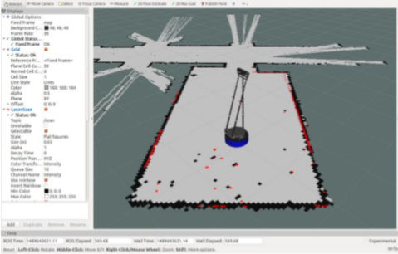
图 6.1
遥控机器人在场景里移动，机器人激光雷达会不断探测周围环境，其中地面基准变为了深灰色，灰色为未知区域，红色为障碍点，白色为已经探明的不存在障碍物的区域，黑色为静态障碍轮廓。
建图完成后便可通过建好的地图进行机器人导航，操作界面如图所示：
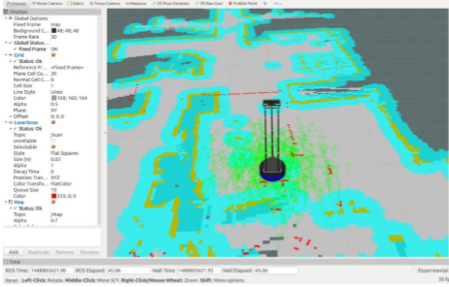
图 6.2
点击机器人所处的位置，会出现一个绿色大箭头，代表的是机器人在初始位置的朝向，如图表2。
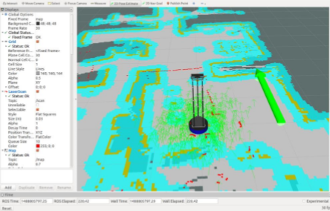
图 6.3
按住鼠标键不放，在屏幕上拖动画圈，可以控制绿色箭头的朝向，选择好朝向，松开按键，机器人模型就会定位到我们选择的位置，如图表3.
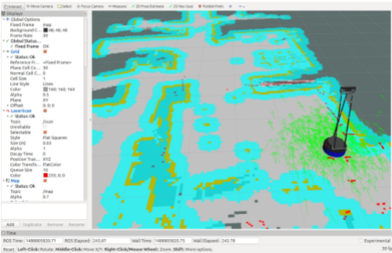
图 6.4
设置完初始位置，接着便可以为机器人选择目标地点。选择目标导航点，此时会再次出现绿色箭头，和前面的操作一样，按住不放在屏幕上拖动画圈，设置机器人移动到终点后的朝向。
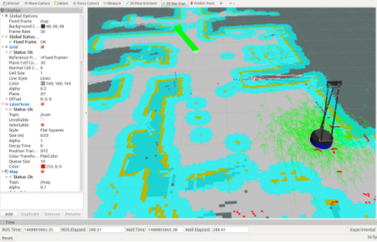
图 6.5
选择完目标朝向后，松开点击，全局规划器会自动规划出一条紫色的路径，这条路径从机器人当前点出发，绕开蓝色的安全边界，到移动目标点结束。
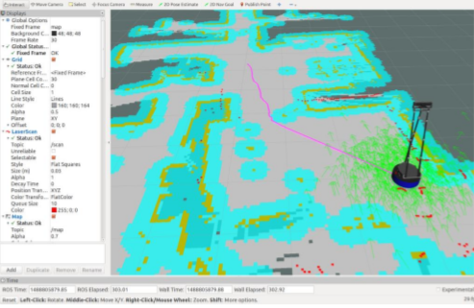
图 6.6
路径规划完毕后，现实世界里的机器人会开始沿着这条路径移动，一直到终点。
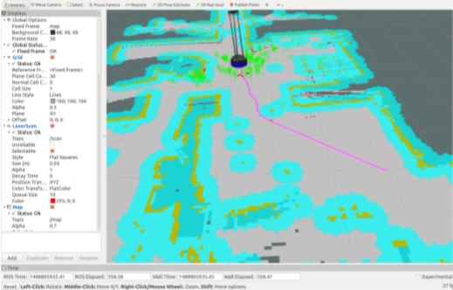
图 6.7

运行与开发环境

运行环境
内存4GB（指虚拟机的分配内存或者双系统电脑内存）以上
硬盘80GB以上的空间
一台启智ROS机器人

软件环境
操作系统Win10并装有Ubuntu14.04或16.04的双系统或虚拟机、还需要装有IDEA、PyCharm、Visual Studio等IDE以及各IDE运行所需要的环境。最后还要在双系统或者虚拟机中装好ROS操作系统和启智ROS自己的软件包。

